Vorbereitungen am Toppler Theater Rothenburg sind abgeschlossen
Mit gleich mehreren Neuerungen startet das Toppler Theater in seine 8. Spielsaison und bietet erstmals ein Ensemble von insgesamt acht Schauspielern bei zwei Regisseuren. Die Freilicht-Kammerspiele im Innenhof des Dominikanerinnen-Klosters mit 139 Plätzen haben ihren besonderen Reiz: hier sitzt gewissermaßen jeder in der „ersten Reihe“. Dieses Jahr ist dies bei zwei Eigenproduktionen der Fall, die unterhaltsame, aber zugleich anspruchsvolle Theaterkost an lauen Sommerabenden versprechen.
Neuigkeiten sind beim Marketing zu vermelden, wo ein komplett veränderter Netzauftritt unter toppler-theater.de Aufmerksamkeit erregt. Ebenso überrascht ein grafisch veränderter Spielplan, der sich zusammen mit den Theater-Postkarten und der neuen Plakatreihe in das Gesamtbild einfügt. Ausbauarbeiten im Theaterhaus und die im letzten Jahr vorgenommene Neubestuhlung sind neben Organisatorischem hinter den Kulissen weitere Mosaiksteine zur Absicherung der seit zwei Jahren staatlich geförderten Bühne, die sich längst ihren Platz in der regionalen Theaterlandschaft erobert hat.

Zum Saisonauftakt dürfen sich die Besucher auf Moritz Rinkes Vierpersonen-Stück „Wir lieben und wissen nichts“ freuen, dazu wird am Mittwoch, 1. Juli 2015 um 20 Uhr zur Premiere eingeladen. Regie führt Oliver Zimmer, der bereits im vergangenen Jahr mit dem Stück "Die Wahrheit" große Erfolge zu verzeichnen hatte. Für das Vierpersonenstück wurden mit Armin Hägele, Daniel Pietzuch und Katharina Friedl gleich drei der vier Schauspieler aus dem Vorjahr übernommen. Neu hinzu kommt Katrin Wunderlich, die in diesem Jahr erstmals auf der Bühne des Toppler Theaters steht.
In der Komödie rund um einen geplanten Wohnungstausch geraten vier Charaktere und vier Lebensentwürfe aneinander. Während der Kulturhistoriker und Bücherwurm Sebastian (gespielt von Daniel Pietzuch) nur schwer mit neuen Umgebungen und fremden Menschen umgehen kann, möchte seine Freundin Hannah (Katharina Friedl) Bankmanagern in der Schweiz die hohe Kunst der Zen-Entspannung näher bringen. Als das zum Wohnungstausch vorgesehene Ehepaar Roman (Armin Hägele) und Magdalena (Katrin Wunderlich) zu früh erscheint und sich obendrein noch als grundverschieden offenbart, beginnt eine rasante Komödie mit Tiefgang, bei der keine Lebenslüge mehr sicher ist.

Viel zum Lachen und Nachdenken gibt es auch bei der zweiten Eigenproduktion "Der dressierte Mann" ab dem 29. Juli. Die Komödie von John von Düffel lehnt sich stark an den gleichnamigen Bestseller von Esthar Villar an, der in den 80er Jahren für großes Aufsehen sorgte. Regie führt Martin König, der im letzten Jahr erfolgreich "Gretchen 89ff." in Szene gesetzt hat und 2010 schon selbst mit Alan Ayckbourns "Halbe Wahrheiten" auf der Bühne des Toppler Theaters stand. Für das Vierpersonenstück konnten die Schauspieler Benjamin Hille, Michelle Brubach, Barbara von Münchhausen und Kathrin Becker gewonnen werden.
Sind in Wahrheit nicht die Frauen, sondern die Männer das unterdrückte Geschlecht? Diese Frage muss sich Bastian (gespielt von Benjamin Hille) stellen, als er in die Mangel dreifachen weiblichen Wohlwollens genommen wird. Die Beziehung mit seiner Freundin Helen (Michelle Brubach) kommt ins Wanken, nachdem sie auf der Karriereleiter plötzlich über ihm steht. Das moderne Weltbild, die Beziehung auf Augenhöhe, gerät aus den Fugen. Nicht ganz unbeteiligt daran sind auch die beiden Mütter (Barbara von Münchhausen und Kathrin Becker), die eine ganz eigene Strategie für den dressierten Mann entwickeln. Eine Menge herrlicher Chancen für Situationskomik und Pointen.

Beide Eigenproduktionen werden wie im vergangenen Jahr En-Suite gespielt, Premierentermine sind der 1. Juli und der 29. Juli 2015. Aufgelockert wird der Spielplan durch zwei Aufführungen der „Rothenburger Hans-Sachs-Spiele“ am 14. und 21. Juli.

Kartenvorverkauf über die Netzseite sowie das bundesweite Reservierungssystem unter www.reservix.de. Vor Ort sind der Rothenburg Tourismus-Service (Telefon 09861-404-800) und das Rotabene-Medienhaus (Telefon 400-113) Kartenvorverkaufsstellen.

Alle aktuellen Infos mit Spielplan zum Herunterladen im Internet unter
www.toppler-theater.de

Pressekontakt:
- Kulturforum und Theater (info@topplertheater.de) Erich Landgraf, Telefon 09861-3286
- Marian Jaworski (jaworski@topplertheater.de), Telefon 09861-9179500

Spielplan, Programmheft und Fotos: im Pressebereich unter www.toppler-theater.de
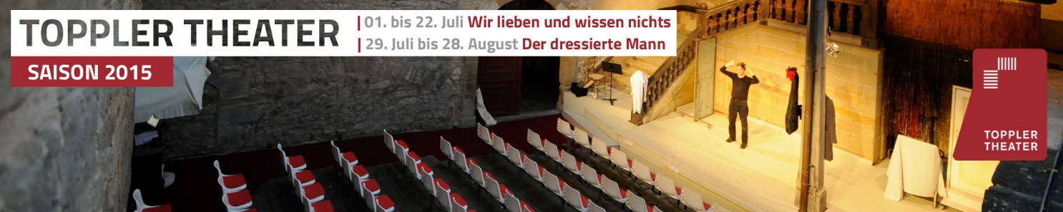

Foto: Rolf DiBa

